Властивості та графіки степеневих функцій.
f(x) = x^{α} | α — натуральне |  | α — ціле від’ємне |  | α — не ціле
 | парне | непарне | парне | непарне | додатне | від’ємне
1.Область визначення | (-∞; +∞) | (-∞; +∞) | (-∞; 0) U (0; ∞) | (-∞; 0) U (0; +∞) | [0; +∞) | (0; +∞)
2. Множина значень | [0; +∞) | (-∞; +∞) | (0; +∞) | (-∞; 0) U (0; +∞) | [0; +∞) | (0; +∞)
3.Зростання і спадання | (-∞; 0) — спадає  (0; +∞) — зростає | зростає | (-∞; 0) — зростає  (0; +∞) — спадає | (-∞; 0) — спадає  (0; +∞) — спадає | зростає | спадає
4. Парність, непарність | парна | непарна | парна | непарна | ні парна, ні непарна | ні парна, ні непарна
5. Графік | 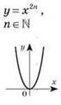 | 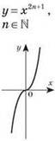 | 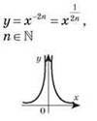 | 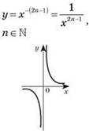 | 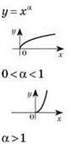 | 